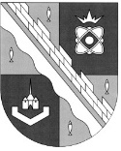
администрация МУНИЦИПАЛЬНОГО ОБРАЗОВАНИЯ
СОСНОВОБОРСКИЙ ГОРОДСКОЙ ОКРУГ ЛЕНИНГРАДСКОЙ ОБЛАСТИ

постановление

от 04/09/2025 № 2339

О внесении изменений в постановление администрации
Сосновоборского городского округа от 01.10.2013 № 2464
«Об утверждении муниципальной программы
«Стимулирование экономической активности
малого и среднего предпринимательства
в Сосновоборском городском округе до 2030 года»

В соответствии с решением совета депутатов Сосновоборского городского округа от 30.07.2025 № 78 «О внесении изменений в решение совета депутатов от 10.12.2024г. № 50 «О бюджете Сосновоборского городского округа на 2025 год и на плановый период 2026 и 2027 годов», постановлением администрации Сосновоборского городского округа от 10.02.2025 № 347 «О внесении изменений в постановление администрации Сосновоборского городского округа от 20.02.2023 № 453 «О порядке разработки, реализации и оценки эффективности муниципальных программ Сосновоборского городского округа», администрация Сосновоборского городского округа п о с т а н о в л я е т:

1. Утвердить прилагаемые изменения, которые вносятся в муниципальную программу «Стимулирование экономической активности малого и среднего предпринимательства в Сосновоборском городском округе до 2030 года», утвержденную постановлением администрации Сосновоборского городского округа от 01.10.2013 № 2464 (в редакции постановления от 03.03.2025 № 621).

2. Общему отделу администрации обнародовать настоящее постановление на электронном сайте городской газеты «Маяк».

3. Отделу по связям с общественностью (пресс-центр) разместить настоящее постановление на официальном сайте Сосновоборского городского округа.

4. Настоящее постановление вступает в силу со дня официального обнародования.

5. Контроль за исполнением настоящего постановления возложить на первого заместителя главы администрации Сосновоборского городского округа Лютикова С.Г.

Глава Сосновоборского городского округа М.В. Воронков

Булатова Татьяна Евгеньевна,
(81369) 6-28-49 ПТ
(отдел экономического развития)

СОГЛАСОВАНО:

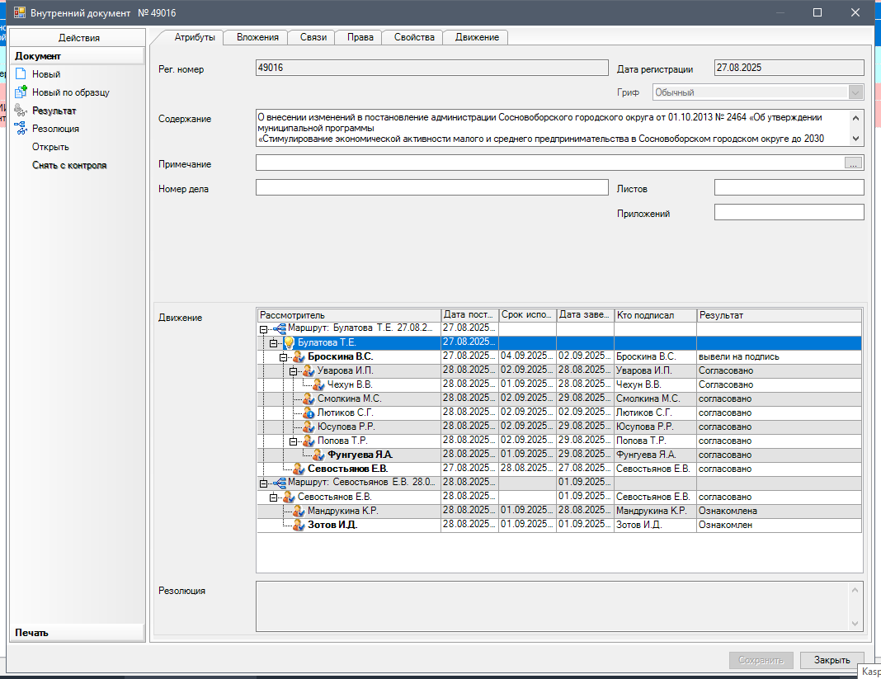

Рассылка:
ОЭР, КФ, КСП,
Пресс-центр, СМФПП

утвержденЫ
6405208/541006(1)
постановлением администрации
Сосновоборского городского округа
от 04/09/2025 № 2339

(Приложение)

Изменения,
которые вносятся в муниципальную программу «Стимулирование экономической активности малого и среднего предпринимательства в Сосновоборском городском округе до 2030 года», утвержденную постановлением администрации Сосновоборского городского округа от 01.10.2013 № 2464 (в редакции постановления от 03.03.2025 № 621)
(далее – муниципальная программа)

1. Изложить в новой редакции в Паспорте муниципальной программы раздел «Финансовое обеспечение муниципальной программы - всего, в том числе по годам реализации»:
Финансовое обеспечение муниципальной программы - всего, в том числе по годам реализации | Общий объем ресурсного обеспечения реализации муниципальной программы составляет 67 637,46324 тыс. рублей*, в том числе (тыс. руб.):  * - финансирование будет уточняться при дальнейшей разработке Программы
  Год | Местный  бюджет | Областной  бюджет | Федеральный  бюджет | ВСЕГО
  2014-2024 | 25 716,70244 | 16 034,922 | 0,0 | 41 751,62444
  2025 | 4 153,5398 | 279,200 | 0,0 | 4 432,7398
  2026 | 4 158,9398* | 279,200* | 0,0 | 4 438,1398*
  2027 | 4 183,9398* | 279,200* | 0,0 | 4 463,1398*
  2028 | 4 183,9398* | 0,0* | 0,0 | 4 183,9398*
  2029 | 4 183,9398* | 0,0* | 0,0 | 4 183,9398*
  2030 | 4 183,9398* | 0,0* | 0,0 | 4 183,9398*
  итого | 50 764,94124* | 16 872,522* | 0,0 | 67 637,46324*

2. Дополнить абзац пятый комплекса процессных мероприятий 2. «Обеспечение безвозмездной консультационной, организационно-методической и информационной поддержкой начинающих предпринимателей, субъектов малого и среднего предпринимательства, включая социальные предприятия, самозанятых граждан, прочих физических лиц» подраздела 3.2. «Процессная часть муниципальной программы» раздела «Информация о проектах и комплексах процессных мероприятий муниципальной программы в Сосновоборском городском округе» после слов «…в том числе по проведению информационно-аналитического наблюдения за осуществлением торговой деятельности на территории города Сосновый Бор» словами «(выполнение работ, услуг по проведению сбора информации об объектах потребительского рынка на территории г. Сосновый Бор).».

3. Изложить в новой редакции Приложение 4 к муниципальной программе:

«Приложение 4
к муниципальной программе

Финансовое обеспечение муниципальной программы
«Стимулирование экономической активности малого и среднего предпринимательства
в Сосновоборском городском округе до 2030 года»

Наименование муниципальной программы, структурного элемента муниципальной программы | Ответственный исполнитель, соисполнители, участники | Годы реализации | Оценка расходов (тыс. руб., в ценах соответствующих лет)
 | Ответственный исполнитель, соисполнители, участники | Годы реализации | Всего | Федеральный  бюджет | Областной  бюджет  Ленинградской области | Местный  бюджет | Прочие источники
Муниципальная программа  «Стимулирование экономической  активности малого и среднего  предпринимательства  в Сосновоборском городском округе  до 2030 года» | Ответственный исполнитель –  администрация (ОЭР*),  соисполнители - СМФПП*,  КО*,  КУМИ*,  участники – ОЭР*,  ЦРТ* | 2025 | 4 432,7398 | - | 279,2 | 4 153,5398 | -
 |  | 2026 | 4 438,1398 | - | 279,2 | 4 158,9398 | -
 |  | 2027 | 4 463,1398 | - | 279,2 | 4 183,9398 | -
 |  | 2028 | 4 183,9398 | - | - | 4 183,9398 | -
 |  | 2029 | 4 183,9398 | - | - | 4 183,9398 | -
 |  | 2030 | 4 183,9398 | - | - | 4 183,9398 | -
ИТОГО по муниципальной программе |  | 2025-2030 | 25 885,8388 | - | 837,6 | 25 048,2388 | -
Проектная часть
Отсутствует
Процессная часть
Комплекс процессных мероприятий 1.  «Содействие в доступе к финансовым (областным и местным бюджетам) и материальным (имущественным) ресурсам субъектам малого и среднего предпринимательства, самозанятым гражданам и объектам инфраструктуры поддержки предпринимательства» | ОЭР, СМФПП,  КУМИ | 2025 | 3 593,9398 | - | - | 3 593,9398 | -
 | ОЭР, СМФПП,  КУМИ | 2026 | 3 593,9398 | - | - | 3 593,9398 | -
 | ОЭР, СМФПП,  КУМИ | 2027 | 3 593,9398 | - | - | 3 593,9398 | -
 | ОЭР, СМФПП,  КУМИ | 2028 | 3 593,9398 | - | - | 3 593,9398 | -
 | ОЭР, СМФПП,  КУМИ | 2029 | 3 593,9398 | - | - | 3 593,9398 | -
 | ОЭР, СМФПП,  КУМИ | 2030 | 3 593,9398 | - | - | 3 593,9398 | -
ИТОГО 1 |  |  | 21 563,6388 | - | - | 21 563,6388 | -
в том числе:
1.1. Предоставление субсидии на возмещение части затрат на развитие производственной материально-технической базы субъектов хозяйственной деятельности в сфере агропромышленного и рыбохозяйственного комплекса Сосновоборского городского округа | ОЭР | 2025 | 700,0 | - | - | 700,0 | -
 | ОЭР | 2026 | 700,0 | - | - | 700,0 | -
 | ОЭР | 2027 | 700,0 | - | - | 700,0 | -
 | ОЭР | 2028 | 700,0 | - | - | 700,0 | -
 | ОЭР | 2029 | 700,0 | - | - | 700,0 | -
 | ОЭР | 2030 | 700,0 | - | - | 700,0 | -
ИТОГО 1.1 |  |  | 4 200,0 | - | - | 4 200,0 | -
1.2. Предоставление субсидии Сосновоборскому муниципальному фонду поддержки на осуществление уставной деятельности (на оплату труда и начисления на выплаты по оплате труда сотрудникам Фонда), на улучшение его материально-технического обеспечения (развитие организации инфраструктуры поддержки предпринимательства) | ОЭР,  СМФПП
 | ОЭР,  СМФПП | 2025 | 2 893,9398 | - | - | 2 893,9398 | -
 | ОЭР,  СМФПП | 2026 | 2 893,9398 | - | - | 2 893,9398 | -
 | ОЭР,  СМФПП | 2027 | 2 893,9398 | - | - | 2 893,9398 | -
 | ОЭР,  СМФПП | 2028 | 2 893,9398 | - | - | 2 893,9398 | -
 | ОЭР,  СМФПП | 2029 | 2 893,9398 | - | - | 2 893,9398 | -
 | ОЭР,  СМФПП | 2030 | 2 893,9398 | - | - | 2 893,9398 | -
ИТОГО 1.2 |  |  | 17 363,6388 | - | - | 17 363,6388 | -
1.3 Содействие в доступе к финансовым и материальным (имущественным) ресурсам субъектам малого и среднего предпринимательства, самозанятым гражданам и объектам инфраструктуры поддержки предпринимательства | КУМИ,  СМФПП | 2025 | - | - | - | - | -
 | КУМИ,  СМФПП | 2026 | - | - | - | - | -
 | КУМИ,  СМФПП | 2027 | - | - | - | - | -
 | КУМИ,  СМФПП | 2028 | - | - | - | - | -
 | КУМИ,  СМФПП | 2029 | - | - | - | - | -
 | КУМИ,  СМФПП | 2030 | - | - | - | - | -
ИТОГО 1.3 |  |  | - | - | - | - | -
Комплекс процессных мероприятий 2.  «Обеспечение безвозмездной консультационной, организационно-методической и информационной поддержкой начинающих предпринимателей, субъектов малого и среднего предпринимательства, включая социальные предприятия, самозанятых граждан, прочих физических лиц» | ОЭР,  СМФПП | 2025 | 573,8 | - | 279,2 | 294,6 | -
 | ОЭР,  СМФПП | 2026 | 579,2 | - | 279,2 | 300,0 | -
 | ОЭР,  СМФПП | 2027 | 599,2 | - | 279,2 | 320,0 | -
 | ОЭР,  СМФПП | 2028 | 320,0 | - | - | 320,0 | -
 | ОЭР,  СМФПП | 2029 | 320,0 | - | - | 320,0 | -
 | ОЭР,  СМФПП | 2030 | 320,0 | - | - | 320,0 | -
ИТОГО 2 |  |  | 2 712,2 | - | 837,6 | 1 874,6 | -
в том числе:
2.1. Проведение информационно-аналитического наблюдения за осуществлением торговой деятельности на территории г. Сосновый Бор | ОЭР,  СМФПП | 2025 | 279,2 | - | 279,2 | 0,0 | -
 | ОЭР,  СМФПП | 2026 | 279,2 | - | 279,2 | 0,0 | -
 | ОЭР,  СМФПП | 2027 | 279,2 | - | 279,2 | 0,0 | -
 | ОЭР,  СМФПП | 2028 | - | - | - | - | -
 | ОЭР,  СМФПП | 2029 | - | - | - | - | -
 | ОЭР,  СМФПП | 2030 | - | - | - | - | -
ИТОГО 2.1 |  |  | 837,6 | - | 837,6 | 0,0 | -
2.2. Прочие мероприятия | ОЭР,  СМФПП | 2025 | 294,6 | - | - | 294,6 | -
2.2. Прочие мероприятия | ОЭР,  СМФПП | 2026 | 300,0 | - | - | 300,0 | -
2.2. Прочие мероприятия | ОЭР,  СМФПП | 2027 | 320,0 | - | - | 320,0 | -
2.2. Прочие мероприятия | ОЭР,  СМФПП | 2028 | 320,0 | - | - | 320,0 | -
2.2. Прочие мероприятия | ОЭР,  СМФПП | 2029 | 320,0 | - | - | 320,0 | -
2.2. Прочие мероприятия | ОЭР,  СМФПП | 2030 | 320,0 | - | - | 320,0 | -
ИТОГО 2.2 |  |  | 1 874,6 | - | - | 1 874,6 | -
Комплекс процессных мероприятий 3.  «Поддержка молодежного предпринимательства» | ОЭР, СМФПП,  КО (через ЦРТ) | 2025 | 130,0 | - | - | 130,0 | -
 | ОЭР, СМФПП,  КО (через ЦРТ) | 2026 | 130,0 | - | - | 130,0 | -
 | ОЭР, СМФПП,  КО (через ЦРТ) | 2027 | 135,0 | - | - | 135,0 | -
 | ОЭР, СМФПП,  КО (через ЦРТ) | 2028 | 135,0 | - | - | 135,0 | -
 | ОЭР, СМФПП,  КО (через ЦРТ) | 2029 | 135,0 | - | - | 135,0 | -
 | ОЭР, СМФПП,  КО (через ЦРТ) | 2030 | 135,0 | - | - | 135,0 | -
ИТОГО 3 |  |  | 800,0 | - | - | 800,0 | -
в том числе:
3.1. Проведение массовых мероприятий с участием учащихся школ города, молодежи в возрасте от 18 до 35 лет (включая самозанятых граждан и индивидуальных предпринимателей) с целью формирования положительного имиджа предпринимательства | ОЭР,  СМФПП | 2025 | 50,0 | - | - | 50,0 | -
 | ОЭР,  СМФПП | 2026 | 50,0 | - | - | 50,0 | -
 | ОЭР,  СМФПП | 2027 | 50,0 | - | - | 50,0 | -
 | ОЭР,  СМФПП | 2028 | 50,0 | - | - | 50,0 | -
 | ОЭР,  СМФПП | 2029 | 50,0 | - | - | 50,0 | -
 | ОЭР,  СМФПП | 2030 | 50,0 | - | - | 50,0 | -
ИТОГО 3.1 |  |  | 300,0 | - | - | 300,0 | -
3.2. Обучение учащихся 9-11 классов в рамках образовательного проекта «Школа молодого предпринимателя» | ОЭР, КО,  ЦРТ | 2025 | 80,0 | - | - | 80,0 | -
 | ОЭР, КО,  ЦРТ | 2026 | 80,0 | - | - | 80,0 | -
 | ОЭР, КО,  ЦРТ | 2027 | 85,0 | - | - | 85,0 | -
 | ОЭР, КО,  ЦРТ | 2028 | 85,0 | - | - | 85,0 | -
 | ОЭР, КО,  ЦРТ | 2029 | 85,0 | - | - | 85,0 | -
 | ОЭР, КО,  ЦРТ | 2030 | 85,0 | - | - | 85,0 | -
ИТОГО 3.2 |  |  | 500,0 | - | - | 500,0 | -
Комплекс процессных мероприятий 4.  «Поддержка малого и среднего предпринимательства в области ремесленной деятельности (творческой индустрии)» | ОЭР,  СМФПП | 2025 | 70,0 | - | - | 70,0 | -
 | ОЭР,  СМФПП | 2026 | 70,0 | - | - | 70,0 | -
 | ОЭР,  СМФПП | 2027 | 70,0 | - | - | 70,0 | -
 | ОЭР,  СМФПП | 2028 | 70,0 | - | - | 70,0 | -
 | ОЭР,  СМФПП | 2029 | 70,0 | - | - | 70,0 | -
 | ОЭР,  СМФПП | 2030 | 70,0 | - | - | 70,0 | -
ИТОГО 4 |  |  | 420,0 | - | - | 420,0 | -
Комплекс процессных мероприятий 5.  «Поддержка социального предпринимательства» | ОЭР,  СМФПП | 2025 | 52,5 | - | - | 52,5 | -
 | ОЭР,  СМФПП | 2026 | 52,5 | - | - | 52,5 | -
 | ОЭР,  СМФПП | 2027 | 52,5 | - | - | 52,5 | -
 | ОЭР,  СМФПП | 2028 | 52,5 | - | - | 52,5 | -
 | ОЭР,  СМФПП | 2029 | 52,5 | - | - | 52,5 | -
 | ОЭР,  СМФПП | 2030 | 52,5 | - | - | 52,5 | -
ИТОГО 5 |  |  | 315,0 | - | - | 315,0 | -
Комплекс процессных мероприятий 6.  «Поддержка самозанятых граждан, зафиксировавших свой статус и применяющих специальный налоговый режим «Налог на профессиональный доход» | ОЭР,  СМФПП | 2025 | 12,5 | - | - | 12,5 | -
 | ОЭР,  СМФПП | 2026 | 12,5 | - | - | 12,5 | -
 | ОЭР,  СМФПП | 2027 | 12,5 | - | - | 12,5 | -
 | ОЭР,  СМФПП | 2028 | 12,5 | - | - | 12,5 | -
 | ОЭР,  СМФПП | 2029 | 12,5 | - | - | 12,5 | -
 | ОЭР,  СМФПП | 2030 | 12,5 | - | - | 12,5 | -
ИТОГО 6 |  |  | 75,0 | - | - | 75,0 | -
Комплекс процессных мероприятий 7.  «Обеспечение мероприятий статистической информацией Петростата» | ОЭР | 2024 | - | - | - | - | -
 | ОЭР | 2025 | - | - | - | - | -
 | ОЭР | 2026 | - | - | - | - | -
 | ОЭР | 2027 | - | - | - | - | -
 | ОЭР | 2028 | - | - | - | - | -
 | ОЭР | 2029 | - | - | - | - | -
 | ОЭР | 2030 | - | - | - | - | -
ИТОГО 7 |  |  | - | - | - | - | -
Комплекс процессных мероприятий 8.  «Содействие в устранении административных барьеров и препятствий, сдерживающих развитие предпринимательства» | ОЭР | 2024 | - | - | - | - | -
 | ОЭР | 2025 | - | - | - | - | -
 | ОЭР | 2026 | - | - | - | - | -
 | ОЭР | 2027 | - | - | - | - | -
 | ОЭР | 2028 | - | - | - | - | -
 | ОЭР | 2029 | - | - | - | - | -
 | ОЭР | 2030 | - | - | - | - | -
ИТОГО 8 |  |  | - | - | - | - | -
Комплекс процессных мероприятий 9.  «Содействие в оказании информационно-консультационных услуг по защите прав потребителей» | ОЭР | 2024 | - | - | - | - | -
 | ОЭР | 2025 | - | - | - | - | -
 | ОЭР | 2026 | - | - | - | - | -
 | ОЭР | 2027 | - | - | - | - | -
 | ОЭР | 2028 | - | - | - | - | -
 | ОЭР | 2029 | - | - | - | - | -
 | ОЭР | 2030 | - | - | - | - | -
ИТОГО 9 |  |  | - | - | - | - | -
Комплекс процессных мероприятий 10.  «Нормативно-правовая поддержка субъектов малого и среднего предпринимательства» | ОЭР | 2024 | - | - | - | - | -
 | ОЭР | 2025 | - | - | - | - | -
 | ОЭР | 2026 | - | - | - | - | -
 | ОЭР | 2027 | - | - | - | - | -
 | ОЭР | 2028 | - | - | - | - | -
 | ОЭР | 2029 | - | - | - | - | -
 | ОЭР | 2030 | - | - | - | - | -
ИТОГО 10 |  |  | - | - | - | - | -

* - Отдел экономического развития (ОЭР), Сосновоборский муниципальный фонд поддержки предпринимательства (СМФПП), Комитет образования (КО), Комитет по управлению муниципальным имуществом (КУМИ), МБОУ ДО «Центр развития творчества» (ЦРТ)»

